Augmented Reality in Mobile

HLD & LLD Design Mobile app with Unity

Η εφαρμογή διατίθεται στο Google [Play Store](https://play.google.com/store/apps/details?id=io.github.michailmarkou1995.ardartsandaxes) production ready & [trailer Showcase](https://www.youtube.com/watch?v=9ZwnFwaNJIQ)



**SCHOOL OF ARCHITECTURE, COMPUTING & ENGINEERING**

*BSc in Computer Science*

**Michail Markou, Chaidos John, Manios Athanasios, Alantzopoulos**

*CN6008 – Advanced Topics in Computer Science*

**UEL NUMBER**

*2020732 (MM), 1966133 (CJ), 2020737 (MA)*

***Date***

2022/05/01

TABLE OF CONTENTS

agenda 1

I. Brief 1

II. Description Scope 2

III. Financial Scope 3

IV. Focused on Delivery 3

V. Project Execution 3

VI. Technologic Approach 4

1. DESIGN 6

1.1. PROBLEM ANALYSIS 6

Μεθοδολογία 7

1.2. PERSONA 12

1.3. Requirement Analysis (non/functional) & Use Cases Ερμηνείες 12

1.4. UML Representation Analysis 16

1.4.1. Systems Use Case 17

1.5. Class Diagrams 18

1.6. Storyboards & Wireframes (high fidelity) 19

1.7. User Flows 22

1.8. Testing 22

2. Project Management 22

2.1. Lifecycle 22

2.2. Task/Time Schedule GANTT 23

2.3. Work Breakdown Structure (WBS) 24

2.4. Sprint Canvas 24

2.5. Scrum Cabinet Reports 25

2.6. Project Participants – κατανομή εργασιών 26

2.6.1. Stakeholder List 26

2.6.2. Product Owner 26

2.6.3. Scrum Master 27

2.6.4. Scrum Team Members 27

2.7. Project Initiation 27

2.7.1. Project Charter 28

2.7.1.1. Project Vision 28

2.7.1.2. Project Mission 28

2.7.1.3. Project Success Criteria 28

2.7.2. Use Case Diagram & Report 28

2.7.3. Prioritized Use Cases 28

Use case -> Epics -> user stories/tasks 28

2.7.4. Epics 29

2.8. Product Backlog – Features 29

2.8.1. User Story Map 30

2.8.2. Prioritized User Stories 30

2.9. Project Deliverables – Release Planning 31

2.10. Burnout Chart/Line 31

Bibliography 32

Figure 1 BPMN Business Model Plan AR Darts and Axes Process Oriented 2

Figure 2 Product Backlog Topics Summary 4

Figure 3 Google Play Phone Access Official 5

Figure 4 Extended Reality Project Lifecycle 7

Figure 5 Unity's High-level multiplatform abstracted Interface API subsystems that implements native providers plugin SKDs 8

Figure 6 Unity C# Script Snippet Singleton Pattern 9

Figure 7 Unity C# Script Snippet Observer Pattern 10

Figure 8 Project's Persona 12

Figure 9 General Dev Mgmt. Overview 17

Figure 10 Main Mobile System Use Case 18

Figure 11 UML Class Diagram 19

Figure 12 play game flow Step 1 20

Figure 13 play game flow Step 2 20

Figure 14 play game flow Step 3 21

Figure 15 AR Darts and Axes in-game view 21

Figure 18 Process Management Lifecycle 23

Figure 19 Linked Basic Gantt Chart 23

Figure 20 Work Breakdown process overview 24

Figure 21 Scrum Canvas 25

Figure 22 Scrum Cabinet 25

Figure 23 User Story Map 30

Figure 24 Burndown chart 1 Sprint full Product 1 Y as Story points of Sprint No.1 == 30 task points 31

Table 1 Stakeholder List 26

Table 2 Product Owner 26

Table 3 Scrum Master 27

Table 4 Scrum Team Members 27

Table 5 Prioritized Use Cases 29

Table 6 Use Case to Epic Step 29

Table 7 Prioritized User Stories 30

Table 8 Project Deliverables 31

Table 9 Release Configuration 31

# agenda

## Brief

* Project Name:
  + Augmented Reality in Mobile with Unity
* Project Description:
  + Ένας πελάτης επιθυμεί να αναπτύξει και να δοκιμάσει μια εφαρμογή επαυξημένης πραγματικότητας για ψυχαγωγία κάνοντας score στο Dartboard.
* Για ποιο είναι?
  + End-User – αυτό το προϊόν είναι για την ψυχαγωγία χρηστών κάνοντας score σε Darboard.
* Feature List (product requirements)
  1. GPS (*long + latt + altitude*)
  2. Database Store & Retrieve (*CRUD*)
  3. Web Service Access: Unity Ad Network
  4. Augmented Reality SDK
  5. Access to phone Resources (*manifest.xml*) (βλ. Figure 3)
     1. Location
     2. Camera
     3. Other
* Deliverables
  + Wireframes για client approval
  + High fidelity prototype του product
  + User Testing
  + Usability Report
  + UI Assets για developers
* Timeline/Deadline
* Η διάρκεια περιγράφεται παρακάτω ως subtask

## Description Scope

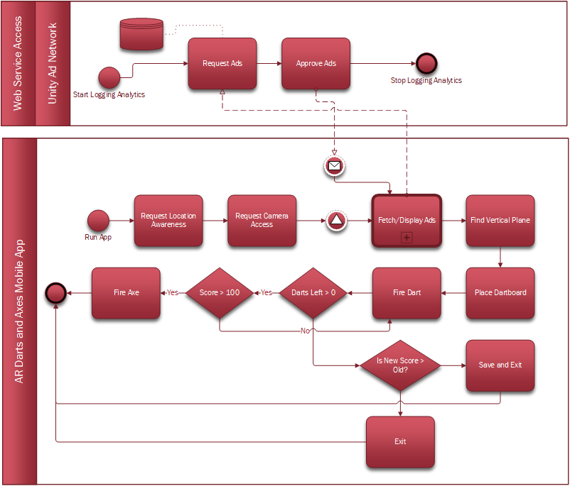

Figure 1 BPMN Business Model Plan AR Darts and Axes Process Oriented

Ο σκοπός αυτού του εγγράφου είναι να παρέχει έγκυρες πληροφορίες για τα μέλη του, συμπεριλαμβανομένης της σχεδίασης υψηλού επιπέδου & χαμηλού (*HLD & LLD*) σε μια συνοπτική εφαρμογή της εφαρμογής Περιεχόμενο Επαυξημένης πραγματικότητας για ψυχαγωγίας παιχνιδιού Darts and Axes. (Wikipedia, 2021)

Η εφαρμογή θα αποτελείται από λειτουργικότητα διεπαφής frontend & backend και διεπαφές εφαρμογών για κινητά. Θα επιτρέψει στον χρήστη να βρίσκει επίπεδα στο χώρο τοποθετώντας το Dartboard ώστε να αρχίσει το παιχνίδι καθώς θα υπάρχει επικοινωνία με geolocation, & web service access και αποθηκεύσει νέου σκορ & perks ξεκλειδώματα για εναλλαγή χαρακτηριστικών. (www.bpmn.org, n.d.)

## Financial Scope

Το έργο θα προσφέρει έσοδα μέσο του Ad network Unity χωρίς mediation.

* Analytics
* Διαχείριση κερδών (ROI)

## Focused on Delivery

*Subtasks/activities:*

1) Requirement’s analysis

2) Database/Business Entities design

3) Interface design

4) Database/ Business Entities development και data entry

5) Interface development

6) System completion

7) Application installation και control (integration)

8) Support Q&A

## Project Execution

Μια βάση εξειδίκευσης του προσωπικού και διαθέσιμη υποδομή είναι η επιλεγμένη προσέγγιση ευέλικτης ομάδας scrum. Η εγγραφή και διαχείριση του κύριου μαθήματος θα γίνει μέσο συνεργασίας και ευέλικτης πλατφόρμας JIRA με σύστημα παρακολούθησης και καταγραφής προβλημάτων/πηγή εισιτηρίων και έλεγχος έκδοσης DVCS GIT.

Product Backlog Overview

Παρακάτω ακολουθεί μια αρχική εκτίμηση η οποία θα αλλάξει δυναμικά (ενημέρωση / πέρασμα του χρόνου) με περισσότερες πληροφορίες καθώς θα αλλάξουν οι προτεραιότητες καθώς και οι απαιτήσεις του έργου ενδέχεται να αλλάξουν.

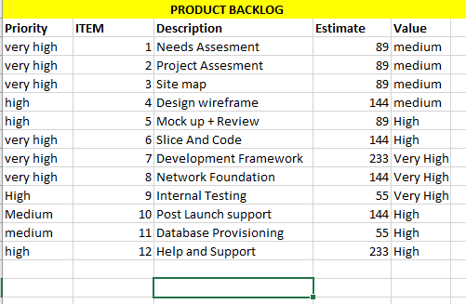

Figure 2 Product Backlog Topics Summary

*Από την παραπάνω ενότητα Ημερήσια διάταξη συνοψίζονται τα πάντα, συμπεριλαμβανομένου του Gantt και backlog, αυτά δεν είναι καθόλου κοντά στις πραγματικές απαιτήσεις αλλά μια στενή γενικευμένη εκτίμηση του τι πρέπει να αναμένεται. Στη συνέχεια θα εισαχθούν πραγματικές υλοποιήσεις σε αυτό το έγγραφο.

## Technologic Approach

Η εφαρμογή θα είναι mobile based

1. Augmented Reality in Unity Game Engine
   1. C# Scripting
2. Location Awareness
3. Database SQLite (CRUD)
4. Web Service Access (Unity Ads Network – Interstitial ads – full screen)
5. Android Phone resources access (manifest.xml)



Figure 3 Google Play Phone Access Official

# DESIGN

## PROBLEM ANALYSIS

Πρόβλημα:

«Να γίνει ο σχεδιασμός για μια εφαρμογή Android για κινητό, η οποία θα χρησιμοποιεί τουλάχιστον συνδυασμό 5 τεχνολογιών:

* Web-Service access
* Location Awareness
* Store and retrieve data (Create, Read, Update, Delete)
* Accelerometer
* Embedded applications
* Augmented Reality
* QR Coding Techniques
* Sensor Technology
* Access to phone resources (i.e., camera, address book etc.) (βλ. Figure 3)

Την εφαρμογή θα την χειρίζεται ένας χρήστης για ψυχαγωγία. Σε αυτή θα μπορεί να παίξει Darts σε επαυξημένη πραγματικότητα καθώς και το νέο σκορ θα καταγράφεται άμα υπερβαίνει το παλιό καθώς θα υπάρχει και σύστημα διαφημίσεων για web service access.»

Σύνοψη Λύσης:

Μια εφαρμογή επαυξημένης πραγματικότητας για κινητό συγκεκριμένα Android Platform θα χρειαστεί μία Game Engine καθώς και πλούσιο οικοσύστημα με ένα Framework για AR back-end service & Controllers και μία βάση δεδομένων για Non-volatile αποθήκευση δεδομένων που σημαίνει ότι η εφαρμογή θα λειτουργεί σαν front-end θα την χειρίζεται ο εκάστοτε χρήστης βρίσκοντας ένα κάθετο πλάνο κατόπιν τοποθετώντας το Dartboard ενώ το νέο σκορ θα εισάγεται μετά από αίτημα στο back-end service ώστε να εκχωρηθεί άδειας αποθήκευσης τους σε μόνιμα μέρη αποθηκεύσεις δομής.

Η φυσική υποδομή θα πρέπει να λάβει χώρα τοπικά στο κινητό καθώς να τηρηθεί ή μη-αμελητέα αποθήκευση δεδομένων για να υπάρξει Confidentiality, availability, reliability, Integrity λόγο privacy issues όπως access to phone resources.

Η χρήση τεχνολογιών αναφέρεται εδώ -> Technologic Approach

## Μεθοδολογία

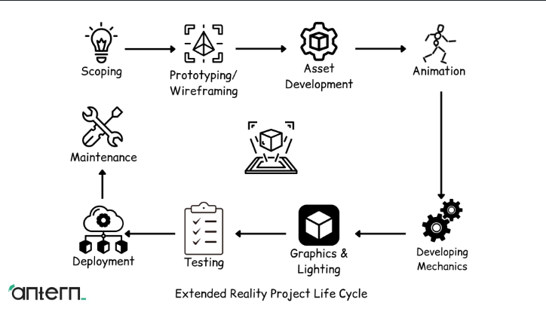

Figure 4 Extended Reality Project Lifecycle

Επιλογή Οικοσυστήματος & SDK:

Η Επιλογή ενός SDK πρέπει να γίνει με βάση τι οικοσύστημα που το περιβάλλει. Μέσα από πληθώρα επιλογών όπως Android Studio, Unreal Engine, Unity, η καλύτερη επιλογή αναδείχτηκε η Unity γιατί παρέχει ένα δικό της non-license framework High Level Interface Subsystem (ARFoundation) το οποίο είναι abstracted (interface & not implementation) για την δημιουργία είτε σε Android είτε σε IOS AR app – Code Once Run Everywhere. Οι υπόλοιπες επιλογές θα ήταν κατευθείαν προγραμματισμός σε Low level SDK όπως ARCore για Android και ξεχωριστό κώδικα για ARKit IOS αλλά λόγο της νέας τεχνολογίας και συνεχείς ενημερώσεις δεν είναι πολύ ώριμα τα framework από άποψη αρχιτεκτονική και επεκτασιμότητας αλλά είναι σε ερευνητικό πειραματικό στάδιο πράγμα που δημιουργεί «σπάσιμο του κώδικα» ακόμα και μέσα από ένα Minor update του εκάστοτε SDK. Για αυτό το λόγο το Framework ARFoundation της Unity που είναι abstracted είναι ένα Interface που ο τελικός developer αρκεί να φτιάξει μόνο ένα κώδικα και η ίδια η unity μετά αναλαμβάνει τα Low level χαρακτηριστικά πως και τι μετά από κάθε update.

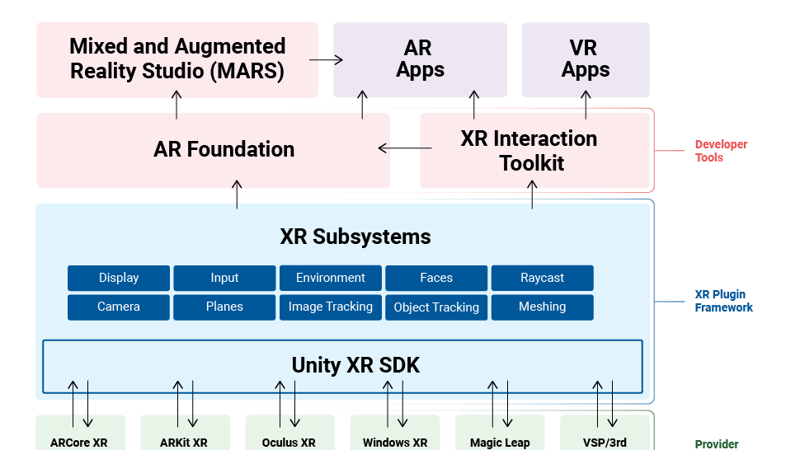

Figure 5 Unity's High-level multiplatform abstracted Interface API subsystems that implements native providers plugin SKDs

Compile:

Η Εφαρμογή περιέχει False Positives ως προς warnings/errors compilation λόγο Bugs της Engine ωστόσο γίνεται compile/build κανονικά διότι όπως αναφέραμε είναι False Positives σύμφωνα με την Unity Bug Report System. Επίσης αξίζει να τονιστεί ξανά ότι η εφαρμογή έχει γίνει publish στο Google Play Store εφόσον πέρασε όλους τους standard Quality Service ελέγχους (Q&A).

Αρχιτεκτονική κώδικα:

Χρησιμοποιούνται Design Patterns Singleton & Observer δηλαδή για 1 spawn Instance μιας κλάσεως σε ένα game object μόνο και events/Dispatcher Listeners on Bind για trigger των subscribers από τον Broadcast.

Παραδείγματα Singleton:

* Dartboard
* Boss fight
* SoundManager
* AppManager
* Database Connector
* Ads Network Initializer
* GPSController
* Scoring System



Figure 6 Unity C# Script Snippet Singleton Pattern

Παράδειγμα Observer:

Observer χρησιμοποιούνται για Notify ενός event έτσι αποφεύγουμε το διαρκεί έλεγχο μέσο Update Per Frame Checking (on Update() || Tick()).



Figure 7 Unity C# Script Snippet Observer Pattern

Μέρη εφαρμογής & διεπαφής (parts/components):

Η εφαρμογή αποτελείται από UI elements & Game View με Universal Rendering Pipeline (URP) της AR Camera & AR components subsystems.

UI:

Απλά Text σε canvas parent για σκορ και GPS, shots lefts.

Button για Save and Exit ενώ τσεκάρει άμα new Score > old Score

Δυναμικό resize με χρήση anchor points με βάση την ανάλυση συσκευής.

Η εφαρμογή είναι προσαρμοσμένη για phone resolutions, 7-inch, 10-inch tablets

URP:

Shaders rendering & Game View χωρίς UI

AR components subsystems:

Η εφαρμογή περιέχει κύρια components ARFoundation για την τοποθέτηση των augmented objects στο physical AR Camera View με σωστό Transform, rotation, scale. Καθώς τα 3D objects μένουν σταθερά ενώ η Camera αλλάζει view προς αυτά.

Code Core parts screenshots/explanation:

Λόγο μεγέθους κώδικα περιέχεται στο ARDart\Assets\Scripts τα κύρια κομμάτια του συστήματος self-documenting όπως το πως γίνεται το Ads Initializer, Database Driver Setup, Plane Detection & visualization & Dartboard Instantiation και Dart spawn/insatiate.

Η ροή κώδικα είναι να γίνει ανίχνευση οπτικού πεδίου εφαρμόζοντας τεχνικές όπως SLAM algorithm(που χρησιμοποιείται στα robotics) καθώς η εικόνα μετατρέπεται σε grayscale και εφαρμόζοντας επάνω από αυτήν Edge detection algorithms ώστε να φτιαχτούν τα Feature/Data points για να γίνει η τοποθέτηση 3D model στο Real World δηλαδή Augmented. Όλοι η αλγόριθμοι για machine learning & computer vision είναι Low level και δεν εμπλέκεται συνήθως ο end-developer user που φτιάχνει το AR game experience.

Μετά την εύρεση του κάθετου πλάνου τοποθετείται επάνω ένα visualizer ώστε να υπάρχει feedback στον χρήστη ότι βρέθηκε το πλάνο χρησιμοποιώντας shaders τελίτσες άσπρες για το Notification στο πλάνο. Κατόπιν ο χρήστης πατάει επάνω στο Vertical Plane και γίνεται insatiate το Dartboard.cs καθώς μέσο event γίνεται spawn once το Dart μέχρι να ρίξει. Για την εκτόξευσή του Dart χρησιμοποιούνται colliders για ανίχνευση ότι πατήθηκε η οθόνη στέλνοντας raycast προς τον collider στο πίσω μέρος του Dart έπειτα παρέχεται μια AddForce Velocity στο Dart με έναν front collider ώστε όταν έρθει σε επαφή με τα τμήματα του Dartboard collider που είναι αρκετά τεμαχισμένα για το κάθε score points (διαφορετικό collider σε διαφορετικό sub-object model πάνω στο Dartboard) ώστε να προστεθεί στο τελικό σκορ το ανάλογο point score on Enter collision. Αμα ο χρήστης έχει score πάνω από 100 θα γίνει insatiate αντί για Dart ένα Axe καθώς συνολικά έχεις μόνο 8 βολές για να το πετύχεις το > 100.

Σύνοψη:

Η όλη διαδικασία λειτουργείας γίνεται με Raycasts και onHit/Collider Detection και το ανάλογο action.

## PERSONA

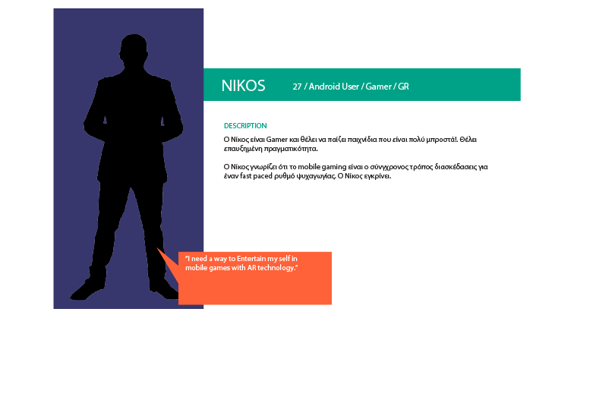

Figure 8 Project's Persona

Το project θα επεκταθεί όπως θέλει ο Νίκος (Faller, 2019).

## Requirement Analysis (non/functional) & Use Cases Ερμηνείες

indicative specification functional requirements

**Function Name – Use Case:** Return of Investment (ROI)

**Short Description:** Σύστημα διαφημίσεων για εισροές και για Web service access προαπαιτήσεις.

**Conditions:** Play once μόνο στην εκκίνηση.

**Inputs:** Startup App

**System behavior – Main Flow:** Το App κατά την εκκίνηση θα εμφανίζει Interstitial Ads full screen.

**Alternative Flow:** -

**Output – Exit Status:** Πρόσβαση σε Network Ads unity.

**Function Name – Use Case:** Play Sound on Dart/Board Collision

**Short Description:** όταν ο collider του Dart θα βρει τον collider του Dartboard θα παίζει ήχος.

**Conditions:** On Enter Collision.

**Inputs:** Touch Input Raycast από χρήστη.

**System behavior – Main Flow:** Όταν αποκτά velocity force το βελάκι ο front collider άμα μέσα σε 5 δευτερόλεπτα δεν βρει το Front collider του Dartboard δεν θα παίξει ήχο αλλιώς θα παίξει.

**Alternative Flow:** -

**Output – Exit Status:** Ήχος ηχείου για Notification on Collision Hit.

**Function Name – Use Case:** Database Driver Setup

**Short Description:** Το σκορ του χρήστη θα αποθηκεύεται μόνο άμα είναι μεγαλύτερο από το προηγούμενο.

**Conditions:** if (newScore > 0) && (newScore > oldScore) then playerScore = newScore.

**Inputs:** Mobile user interface

**System behavior – Main Flow:** Ο Χρήστης με βάση το σκορ του κατά την διάρκεια η το τέλος του παιχνιδιού μετά από 7 βολές θα υποβάλει μέσο UI Button το σκορ του στη βάση δεδομένων.

**Alternative Flow:** -

**Output – Exit Status:** Καταχώρηση εγγραφών χρήστη και ενημέρωση των στοιχείων/εγγραφών τους (Business entity database update).

**Function Name – Use Case:** Dartboard Spawn - Insatiate.

**Short Description:** Εμφανίσει σε Vertical Plane το 3D mesh Model Dartboard 1 locked instance.

**Conditions:** If List<VerticalPlane> > 0.

**Inputs:** Mobile user interface.

**System behavior – Main Flow:** Το σύστημα εφόσον ανίχνευση κάθετο πλάνο και το κάνει visualize μέσο shader τότε ο παίχτης μπορεί να στείλει μια raycast πατώντας το πάνω του ώστε να επιλέξει την τοποθέτηση του.

**Alternative Flow:** -

**Output – Exit Status:** 3D mesh Model attached στο τοίχο.

**Function Name – Use Case:** Dart Instantiation.

**Short Description:** Εμφανίσει του 3D mesh Model μπροστά στον χρήστη.

**Conditions:** If Dartboard true then Dart Spawn.

**Inputs:** Mobile user interface.

**System behavior – Main Flow:** Εφόσον υπάρξει Dartboard μέσο update & Event θα γίνει spawn broadcast once ένα Dart άμα ο παίχτης έχει score < 100 αλλιώς Axe.

**Alternative Flow:** -

**Output – Exit Status:** 3D Mesh Model σε track του location, rotation της AR Camera.

indicative specification non-functional requirements

**Function Name:** CIA (Confidentiality, integrity and availability) triad

* User Data Types Report άμα γίνονται track

**Function Name:** Optimize Performance with Profiler

* Monitoring

**Function Name:** Google Play Deployment Performance Optimization

* Publish στο google play σε aab format αντί apk για δυναμική χρήση απαραίτητων μεγέθους (size) αρχείων με βάση αρχιτεκτονικής κινητού χωρίς πλεόνασμα.

**Function Name:** Maximize Battery Life

* Events αντί tick() με observer pattern

**Function Name:** Optimize for Responsiveness

* UI anchor Points & Camera View point Adjust Scripts

**Function Name:** Improve App Security

* SQLite αντί public database λόγο ενός σκορ και μόνο χρήστη

**Function Name:** Testing

* Development Build & Internal Testing deployment
* Preprocessor Directives μέσα από editor (#if, #elseif, #endif) για δοκιμαστική δοκιμή αντί για build android apk. (τμηματοποιήση-segmentation-grouping/οργάνωση κώδικα)

Για να επιτευχθούν τα NFR (non-functional requirements) χρειάζεται να γίνουν τα «αυτονόητα» από μεριά χρήστη δηλαδή μια ομαλή θετική αδιάκοπη εμπειρία.

Από τεχνικής άποψης να υπάρχουν γενικά οι παρακάτω λειτουργείες σε ομαλή φόρμα:

* Performance (events αντί για ticks & Design Patterns script classes σε game objects)
* Availability (παίζοντας με no internet required λόγο ads)
* Scalability
* Usability (no bugs)
* Security (privacy pdf & Data safety section google play survey)
* Modifiability (Design Patterns & καλή αρχιτεκτονική για ευκολία αλλαγών και code dependency reference αποφυγές από το inspector window)
* Maintainability and testability
* Cost

Όλα αυτά πρέπει να σχεδιαστούν proactively στο κομμάτι της σχεδίασης ώστε στην αρχιτεκτονική του προγράμματος να υπάρχουν σωστές βάσεις και Design Patterns για βελτιστοποίηση κώδικα αλλά να ενώνονται και με τεχνολογίες που επιτρέπουν να λύσουν τα παραπάνω προβλήματα όπως η χρήση Industry Standard SDK, tools για την δόμηση του προγράμματος είναι το ποιο strategic smart decision από την αρχή δηλαδή χρήση JDK/SDK/NDK (*latest version*) (*άμα φυσικά αυτό είναι εφικτό σύμφωνα και με τα υπόλοιπα υποσυστήματα που θα πρέπει να επικοινωνεί το σύστημα*) Latest Stable Unity Version (LTS support), Version Control System (*i.e., git -> GitHub*), profiling/monitoring tools, efficient data structures.

## UML Representation Analysis

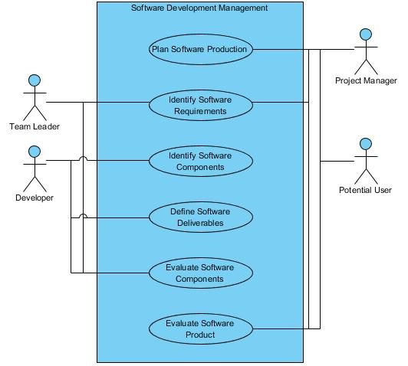

Figure 9 General Dev Mgmt. Overview

## Systems Use Case

(βλ. Figure 1) σαν εναλλακτικό

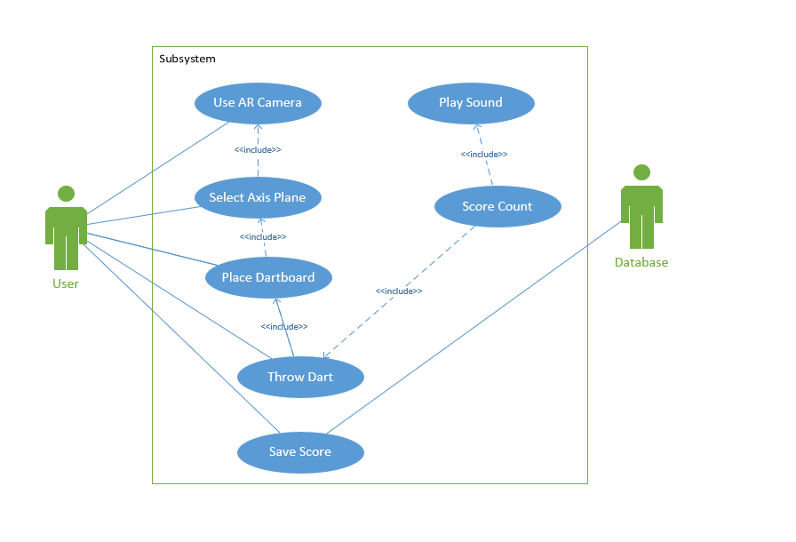

Figure 10 Main Mobile System Use Case

## Class Diagrams

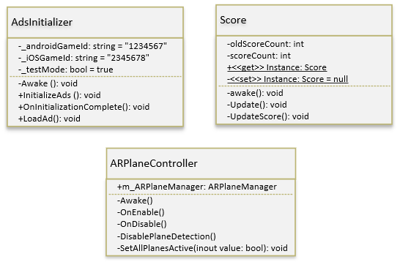

Figure 11 UML Class Diagram

Το διάγραμμα λόγο C# ακολουθεί το stereotype <<get>> <<set>> για _getValue & _setValue property που εμπεριέχουν τα πεδία get instance & set instance (και instance != Instance επειδή στο auto property κάνει το πρώτο πεδίο σε property κεφαλαίο *βλέπε σχόλια στο κώδικα*)

Τα πεδία στην Unity είναι public όπως το ARPlaneController Class m_ARPlaneManager γιατί έχουμε Drag & Drop τα game object ή Prefab από τo world ή asset folder για instantiation μέσο reference στο inspector window.

## Storyboards & Wireframes (high fidelity)



Figure 12 play game flow Step 1

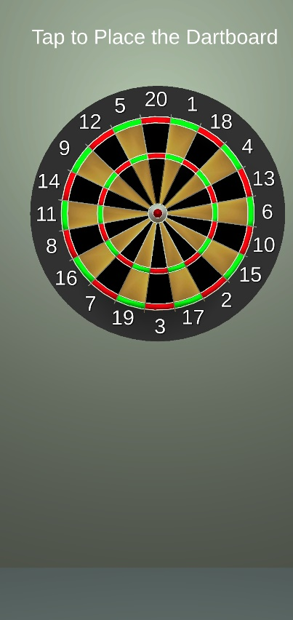

Figure 13 play game flow Step 2

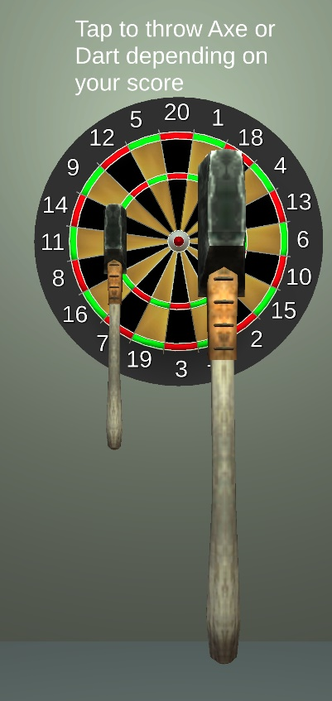

Figure 14 play game flow Step 3

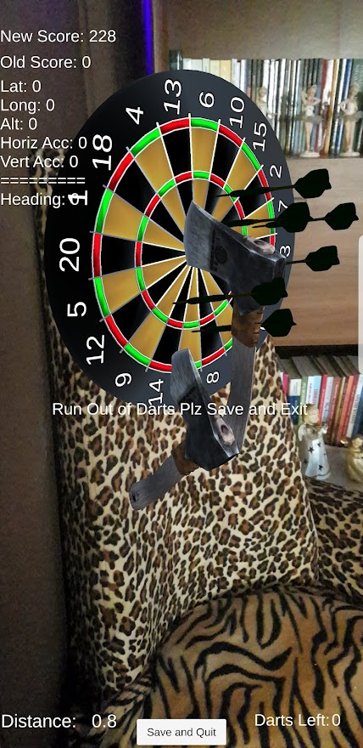

Figure 15 AR Darts and Axes in-game view

## User Flows

(βλ. Figure 1)

## Testing

Καθώς τα video-games δεν περιέχουν Test driven development injections και πρέπει να γίνονται run-time όλοι οι έλεγχοι χρησιμοποιηθήκαν η παρακάτω τεχνικές:

* Preprocessor Directives (#if, #elseif, #endif) για grouping in-editor test draft feature
* Try & catches & exceptions & assertions
* Logging για Debugging
* Build “.apk” & deploy development Debug mode test με Symbols
* Profiler usage & test code function performance
* Deploy “.abb” & Internal testing (testing builds) στο Google Play πριν το review & publish εφαρμογής για Live δοκιμές τελικού προϊόντος.

Το testing από τους developers & Google Play QA list pass test είναι πάντα προσδοκώμενο και δεν μπορεί να καλύπτει το πλήρως εύρος των προβλημάτων απλά η εφαρμογή να είναι λειτουργική επιφανειακά. Το μεγαλύτερος εύρος και πραγματικό αποτέλεσμα αποκαλύπτεται από τους χρήστες κατά την χρήση.

# Project Management

## Lifecycle

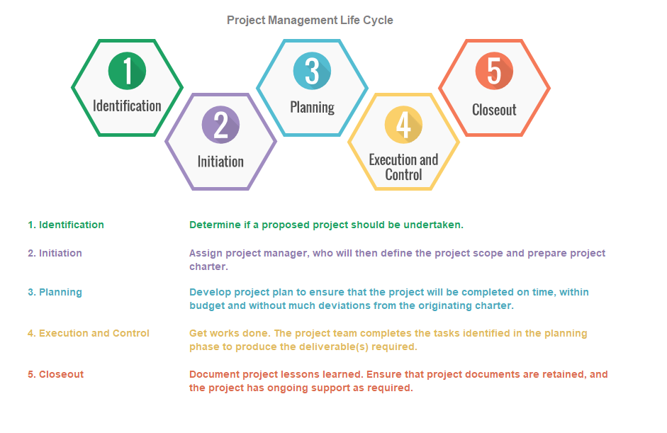

Figure 18 Process Management Lifecycle

## Task/Time Schedule GANTT

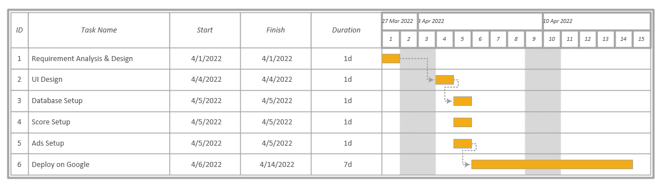

Figure 19 Linked Basic Gantt Chart[1]

Πρώτο Weekend ρεπό όχι τα υπόλοιπα.

## Work Breakdown Structure (WBS)

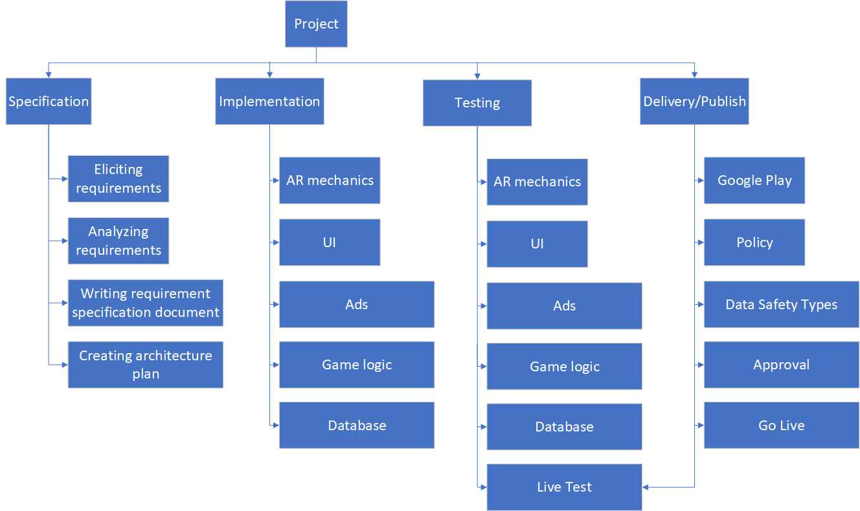

Figure 20 Work Breakdown process overview

## Sprint Canvas

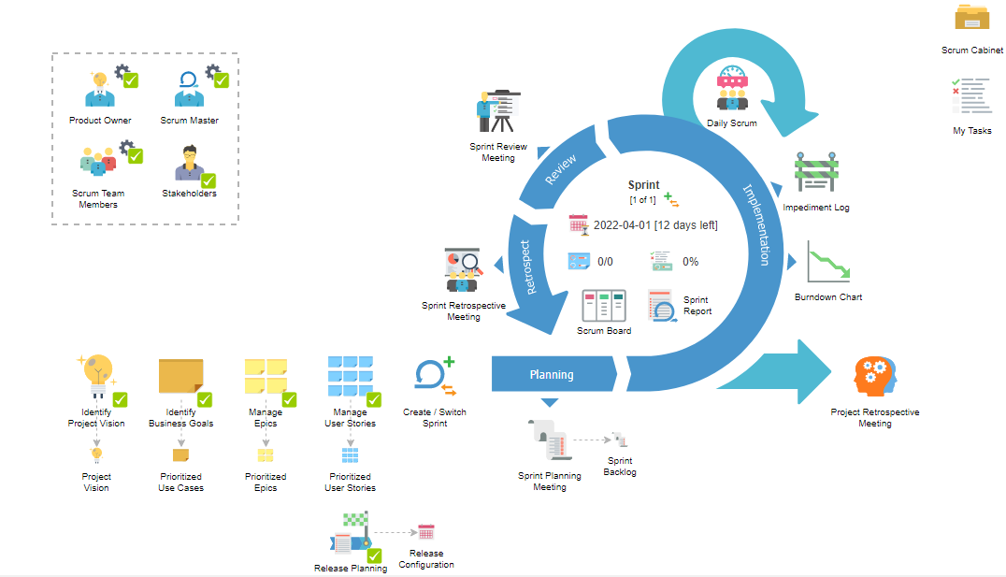

Figure 21 Scrum Canvas

(Atlassian, 2019; Scrum.org, 2019)

## Scrum Cabinet Reports

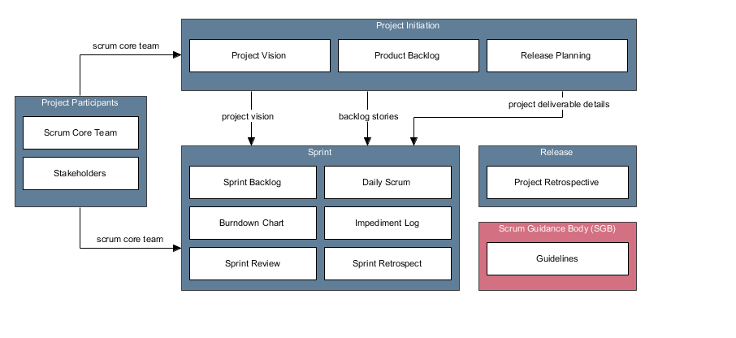

Figure 22 Scrum Cabinet

## Project Participants – κατανομή εργασιών

* + 1. Stakeholder List

| Name | Role | Responsibilities |
| --- | --- | --- |
| Michail Markou | Sponsor, Customer, User | Διαχειρίζεται το τελικό αποτέλεσμα και το όραμα του έργου |

Table 1 Stakeholder List

* + 1. Product Owner

| Member | Michail Markou |
| --- | --- |
| Responsibilities | * Καθορίζει το όραμα του έργου * Βοηθά στη δημιουργία του Χάρτη του Έργου * Προσδιορίζει τα ενδιαφερόμενα μέρη του έργου * Βοηθά στον προσδιορισμό των μελών της ομάδας scrum * Δημιουργήστε Epics * Δημιουργήστε, ορίστε και δώστε προτεραιότητα σε ιστορίες χρηστών * Δημιουργήστε σχέδιο έκδοσης και κρατήστε το ενημερωμένο * Έγκριση ιστοριών χρηστών * Εξηγεί τις ιστορίες των χρηστών και διευκρινίζει τις απαιτήσεις για την ομάδα scrum στη συνάντηση προγραμματισμού sprint * Παρέχει καθοδήγηση και διευκρίνιση στην εκτίμηση της προσπάθειας για εργασίες * Grooms prioritized backlog * Αποδοχή/απόρριψη παραδοτέων/deliverables * Παρέχετε σχόλια στις ομάδες scrum master και scrum team * Βοηθήστε την ανάπτυξη εκδόσεων προϊόντων και συντονίστε το με τον πελάτη * Συμμετοχή σε έντυπη αναδρομική συνάντηση |

Table 2 Product Owner

* + 1. Scrum Master

| Member | Michail Markou |
| --- | --- |
| Responsibilities | * Βοηθά στον εντοπισμό των ενδιαφερομένων στο έργο * Διευκολύνει τη συγκρότηση της ομάδας scrum * Διευκολύνει τη δημιουργία επών * Βοηθά τον ιδιοκτήτη του προϊόντος να δημιουργήσει και να διατηρήσει το product backlog * Συντονίζει τη δημιουργία του Σχεδίου Έκδοσης * Βοηθά στη δημιουργία και τον καθορισμό ιστοριών χρηστών * Διευκολύνει τις συναντήσεις * Διευκολύνει την ομάδα scrum στη δημιουργία εργασιών για το επόμενο sprint * Διευκολύνει την ομάδα scrum στην εκτίμηση προσπάθειας * Υποστηρίζει την ομάδα scrum στη δημιουργία παραδοτέων * Βοηθά στη διατήρηση του αρχείου καταγραφής εμποδίων/impediment log * Διασφαλίζει ότι ανακαλύπτονται και επιλύονται ζητήματα που επηρεάζουν την ανάπτυξη |

Table 3 Scrum Master

* + 1. Scrum Team Members

| Member | Responsibilities |
| --- | --- |
| Michail Markou | * Supervisor & Senior Programmer * Documentation Writer & Reviewer |
| John Chaidos | * Junior Programmer |
| Manios Athanasios | * Documentation Writer & Reviewer |
| Alantzopoulos | * Documentation Writer |

Table 4 Scrum Team Members

## Project Initiation

* + 1. Project Charter
       1. Project Vision

Σύστημα επαυξημένης πραγματικότητας για διασκέδαση καθώς και καταγραφή μέγιστων σκορ. Με ευκολία χρήσεις από mobile devices.

* + - 1. Project Mission

Dartboard AR mobile game με darts and axes για διασκέδαση καθώς και στατιστική ανάλυση ROI με παρακολουθήσει την πορεία χρηστών της εφαρμογής στις συσκευές τους. Η εφαρμογή θα παρέχει γεωγραφική GPS τοποθεσία fine location για εναλλαγή μοναδικών χαρακτηριστικών στην ανάλογη τοποθεσία.

* + - 1. Project Success Criteria
* Positive Ratings
* Usability+ (bug free)
* Device installs > Device uninstalls
* Deadlines on point.
* Google Store Deploy
* Positive Reviews
  + 1. Use Case Diagram & Report

(βλ. Figure 10)

* + 1. Prioritized Use Cases

### Use case -> Epics -> user stories/tasks

| Name | Description | Priority | Size | Complexity |
| --- | --- | --- | --- | --- |
| UI | Μενού χρήσεις εφαρμογής | Must | Medium | Medium |
| Εύρεση επιπέδου | Εύρεση κάθετης επιφάνειας | Must | Large | High |
| Dartboard | Dartboard 3D mesh model | Must | Large | High |
| Score | Κράτηση non-volatile Score παίχτη & αύξηση | Must | Very Large | High |
| Play Sound | Ήχος interaction χρήστη | Must | Medium | Low |
| Ads | ROI | Must | Medium | Low |

Table 5 Prioritized Use Cases

* + 1. Epics

| Name | Parent Use Case | Priority | Risk |
| --- | --- | --- | --- |
| Responsive UI | UI | Must | Low |
| Εύρεση και visualization feedback vertical | Εύρεση επιπέδου | Must | High |
| 3D Model Dartboard & texturing + scoring areas | Dartboard | Must | Medium |
| Database Local Save & Increment UI | Score | Must | Medium |
| User feedback on Hit target | Play Sound | Should | Medium |
| Ads Full Screen Once | Ads | Must | Medium |

Table 6 Use Case to Epic Step

## Product Backlog – Features

* + 1. User Story Map

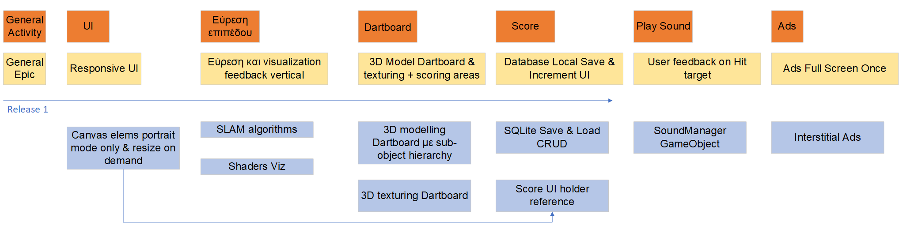

Figure 23 User Story Map

* + 1. Prioritized User Stories

|  |  |  |  |  |
| --- | --- | --- | --- | --- |
| **Name** | **Epic** | **Status** | **Story Points** | **Priority** |
| Canvas elems portrait mode only & resize on demand | Responsive UI | Approved | 1 | Must |
| SLAM algorithms | Εύρεση και visualization feedback vertical | Approved | 5 | Must |
| Shaders Viz | Εύρεση και visualization feedback vertical | Approved | 5 | Must |
| 3D modelling Dartboard με sub-object hierarchy | 3D Model Dartboard & texturing + scoring areas | Approved | 3 | Must |
| 3D texturing Dartboard | 3D Model Dartboard & texturing + scoring areas | Approved | 3 | Must |
| SQLite Save & Load CRUD | Database Local Save & Increment UI | Approved | 5 | Must |
| Score UI holder reference | Database Local Save & Increment UI | Approved | 3 | Must |
| SoundManager GameObject | User feedback on Hit target | Approved | 1 | Should |
| Interstitial Ads | Ads Full Screen Once | Approved | 3 | Must |

Table 7 Prioritized User Stories

## Project Deliverables – Release Planning

|  |  |  |  |  |
| --- | --- | --- | --- | --- |
| Deliverable | Description | Priority | Status | Owner |
| AR Darts and Axes (Android) | The Android Version of AR game | High | Done | Michail Markou |

Table 8 Project Deliverables

|  |  |  |  |
| --- | --- | --- | --- |
| Release | Description | Release | Description |
| Release 1 | Support Complete Features for AR game Registry and Tracking | Release 1 | Support Complete Features for AR game Registry and Tracking |

Table 9 Release Configuration

## Burnout Chart/Line

Figure 24 Burndown chart 1 Sprint full Product 1 Y as Story points of Sprint No.1 == 30 task points

1 User Story/task per working day το πρώτο Σ/Κ δεν υπολογίζεται.

# Bibliography

Atlassian, 2019. *Agile best practices and tutorials | Atlassian.* [Online]   
Available at: https://www.atlassian.com/agile  
[Accessed 01 April 2022].

Faller, P., 2019. *What Are User Personas and Why Are They Important? | Adobe XD Ideas.* [Online]   
Available at: https://xd.adobe.com/ideas/process/user-research/putting-personas-to-work-in-ux-design/  
[Accessed 01 April 2022].

Firebase, n.d. *Firebase A/B Testing | Optimize your app experience through experimentation.* [Online]   
Available at: https://firebase.google.com/products/ab-testing  
[Accessed 01 April 2022].

Oracle, 2019. *Abstract Methods and Classes (The JavaTM Tutorials > Learning the Java Language > Interfaces and Inheritance).* [Online]   
Available at: https://docs.oracle.com/javase/tutorial/java/IandI/abstract.html  
[Accessed 01 April 2022].

Paradigm, V., 2019. *UML Class Diagram Tutorial.* [Online]   
Available at: https://www.visual-paradigm.com/guide/uml-unified-modeling-language/uml-class-diagram-tutorial/  
[Accessed 01 April 2022].

Scrum.org, 2019. *What is Scrum?.* [Online]   
Available at: https://www.scrum.org/resources/what-is-scrum  
[Accessed 01 April 2022].

Visual-paradigm.com, 2011. *How to Design Relational Database with ERD?.* [Online]   
Available at: https://www.visual-paradigm.com/tutorials/databasedesign.jsp  
[Accessed 01 April 2022].

Wikipedia, 2021. *High-level design.* [Online]   
Available at: https://en.wikipedia.org/wiki/High-level_design  
[Accessed 01 April 2022].

www.bpmn.org, n.d. *BPMN Specification - Business Process Model and Notation.* [Online]   
Available at: https://www.bpmn.org/  
[Accessed 01 April 2022].

1. "finish_to_start" - the target task can't start before the source task ends (but it may start later).

   "start_to_start" - the target task can't start until the source task starts (but it may start later).

   "finish_to_finish" - the target task can't end before the source task ends (but it may end later).

   "start_to_finish" - the target task can't end before the source task starts (but it may end later).